使用RecyclerView和CardView,实现知乎日报精致布局
本文所使用的ide是androidStudio
首先我们需要在项目中，引入RecyclerView、CardView
在build.gradle的 dependencies 添加两条引用语句，如
dependencies {
compile fileTree(include: [‘*.jar‘], dir: ‘libs‘)
compile ‘com.android.support:appcompat-v7:22.0.0‘
compile ‘com.android.support:cardview-v7:22.0.0‘
compile ‘com.android.support:recyclerview-v7:22.0.0‘
compile ‘com.android.support:support-v4:22.0.0‘
}
先来简单说下这两个控件

RecyclerView
support-v7包中的新组件，是一个强大的滑动组件，与经典的ListView相比，同样拥有item回收复用的功能，但是直接把viewholder的实现封装起来，用户只要实现自己的viewholder就可以了，该组件会自动帮你回收复用每一个item。它不但变得更精简，也变得更加容易使用，而且更容易组合设计出自己需要的滑动布局。
我们先来看下，在调试里面，开启布局边界选项，知乎日报是什么样子的
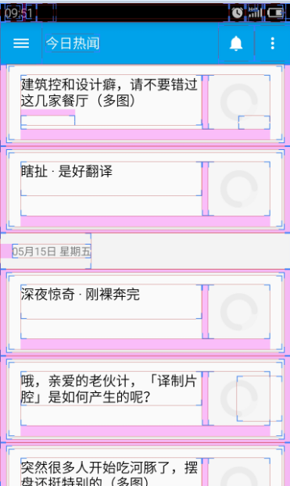
看到日期了没，如果某条新闻比前面新闻要早一天，头上就会出现日期。类似于按照日期分组的功能。
那么在ListView里，我们要实现这个功能，可能每个新闻里面都要添加个文本控件，如果早一天，则显示该控件。缺点不多说了，很丑陋
RecyclerView的强大之处在于，他将新闻要引用哪个布局的主动权，交给了新闻本身（而不是RecyclerView）。
也就是说，我可以有两个布局文件，
新闻带日期的
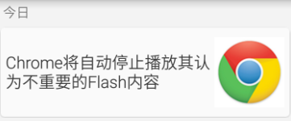
新闻不带日期的

具体使用哪个布局，子类自己决定。

CardView
这个控件倒没什么特别要说的，布局类似FrameLayout，但是加了很多特效：卡片的边框、阴影，duang，很酷、很炫。。

一点题外话：RecyclerView我之前接触了好几次，很想学，但是和ListView比起来，在很多功能上会有不同（这都是更先进的做法，吸取了ListView很多不足，不然谷歌也不会推出这个包），因此，如果你觉得熟练使用ListView就可以了，不需要了解RecyclerView的话，请相信我，花费的时间绝对值得！你可能会觉得使用ListView+CardView也能实现知乎日报的布局，但是抛开性能不说，CardView在ListView里面是没法使用布局属性的！也就是说layout_margin是无效的。你的卡片就只能挤在一起了！
好，介绍完了，咱们就开始探索，如何实现知乎日报的风格吧！

前台布局工作

1：在界面上使用RecyclerView控件
<android.support.v7.widget.RecyclerView
android:id="@+id/base_swipe_list"
android:layout_width="match_parent"
android:layout_height="wrap_content" />

2：准备不带标题的CardView （fragment_base_swipe_list.xml）
里面包了一个线性布局，左边文字，右边图片
<?xml version="1.0" encoding="utf-8"?><android.support.v7.widget.CardView xmlns:android="http://schemas.android.com/apk/res/android"
xmlns:app="http://schemas.android.com/apk/res-auto"
android:layout_width="match_parent"
android:layout_height="120dp"
android:layout_marginBottom="2dp"
android:layout_marginLeft="5dp"
android:layout_marginRight="5dp"
android:layout_marginTop="2dp"
app:cardCornerRadius="5dp"
app:elevation="1dp">

<LinearLayout
android:id="@+id/base_swipe_item_container"
android:layout_width="match_parent"
android:layout_height="match_parent"
android:background="?selectorListItem"
android:orientation="horizontal"
android:padding="5dp">

<TextView
android:id="@+id/base_swipe_item_title"
android:layout_width="0dp"
android:layout_height="100dp"
android:layout_weight="1"
android:gravity="left|center_vertical"
android:textColor="?titleColor"
android:textSize="21sp" />

<ImageView
android:id="@+id/base_swipe_item_icon"
android:layout_width="90dp"
android:layout_height="90dp"
android:layout_gravity="center_vertical|right" />
</LinearLayout>
</android.support.v7.widget.CardView>

3：带标题的CardView （fragment_base_swipe_group_item.xml）
我们使用include引入第二步不带标题的CardView（复用），在此基础上，添加了个TextView显示日期
<?xml version="1.0" encoding="utf-8"?><LinearLayout xmlns:android="http://schemas.android.com/apk/res/android"
android:layout_width="match_parent"
android:layout_height="150dp"
android:layout_marginBottom="2dp"
android:layout_marginTop="2dp"
android:orientation="vertical">

<TextView
android:id="@+id/base_swipe_group_item_time"
android:layout_width="wrap_content"
android:layout_height="30dp"
android:layout_marginLeft="10dp"
android:gravity="center_vertical"
android:textColor="?textColor"
android:textSize="17sp" />

<include layout="@layout/fragment_base_swipe_item"></include>
</LinearLayout>

后台绑定工作
下面我们开始逐步介绍关键的后台绑定类NewsListAdapter.java

ListView有一堆各式各样的Adapter可以绑定。那么对应RecyclerView，它的Adpter很简单，注意泛型参数必须继承自ViewHolder。
public class NewsListAdapter extends RecyclerView.Adapter<RecyclerView.ViewHolder> {

什么是ViewHolder，官方是这样解释的：
对于RecyclerView里面的某个元素，ViewHolder持有了该元素的布局和数据信息。我们实现ViewHolder时，最好可以添加一些属性，来缓存一些需要花费资源处理的结果。
是不是很熟悉？ListView里面，我们也有ViewHolder的，那套网上广泛流传的提高ListView性能的法则里面，就有一个使用自定义ViewHolder来缓存元素的布局信息以提高性能。
不记得啦？看看下面的代码吧
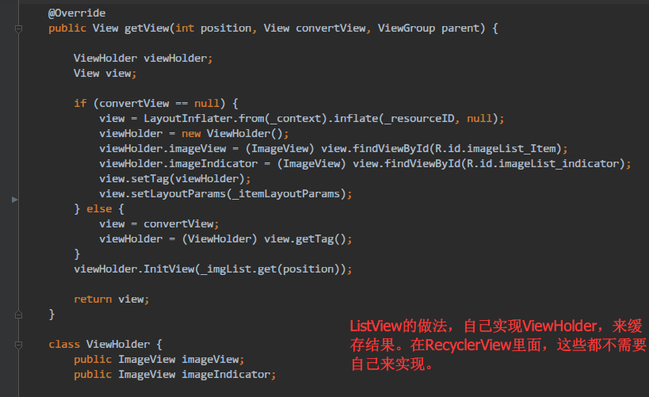
RecyclerView的强大之处就在于，它本身就提供了ViewHolder，我们只要继承自该ViewHolder就可以了，至于ViewHolder怎么存储，系统会自动帮我们搞定。

OK，解释清楚了什么是ViewHolder，接下来是咱自己实现的新闻、带标题的新闻ViewHolder
/**
* 新闻标题
*/
public class NormalItemHolder extends RecyclerView.ViewHolder {
TextView newsTitle;
ImageView newsIcon;

public NormalItemHolder(View itemView) {
super(itemView);
newsTitle = (TextView) itemView.findViewById(R.id.base_swipe_item_title);
newsIcon = (ImageView) itemView.findViewById(R.id.base_swipe_item_icon);
itemView.findViewById(R.id.base_swipe_item_container).setOnClickListener(new View.OnClickListener() {
@Override
public void onClick(View v) {
showNewsDetail(getPosition());
}
});
}
}

/**
* 带日期新闻标题
*/
public class GroupItemHolder extends NormalItemHolder {
TextView newsTime;

public GroupItemHolder(View itemView) {
super(itemView);
newsTime = (TextView) itemView.findViewById(R.id.base_swipe_group_item_time);
}
}

ViewHolder声明好了，那么Adapter如何知道该使用哪种呢？
我们重写父类RecyclerView.Adapter的两个方法就好了。
1：生成一个标志
/**
* 决定元素的布局使用哪种类型
* @param position 数据源List的下标
* @return 一个int型标志，传递给onCreateViewHolder的第二个参数
*/
@Override
public int getItemViewType(int position) {
2：根据第一步的标志调用对应的ViewHolder
/**
* 渲染具体的ViewHolder
* @param viewGroup ViewHolder的容器
* @param i 一个标志，我们根据该标志可以实现渲染不同类型的ViewHolder
* @return
*/
@Override
public RecyclerView.ViewHolder onCreateViewHolder(ViewGroup viewGroup, int i) {

绑定ViewHolder的数据
重写父类的绑定方法就好了。
/**
* 绑定ViewHolder的数据。
* @param viewHolder
* @param i 数据源list的下标
*/
@Override
public void onBindViewHolder(RecyclerView.ViewHolder viewHolder, int i)

上面所述关键的三个父类方法，重写后就可以达到我们要求了，下面贴上完整的代码，构造方法有两个参数：activity，数据源List
供各位参考
package zhexian.app.zoschina.news;
import android.support.v7.widget.RecyclerView;import android.text.Html;import android.view.LayoutInflater;import android.view.View;import android.view.ViewGroup;import android.widget.ImageView;import android.widget.TextView;
import java.util.List;
import zhexian.app.zoschina.R;import zhexian.app.zoschina.base.BaseActionBarActivity;import zhexian.app.zoschina.lib.ZImage;import zhexian.app.zoschina.util.ConfigConstant;

public class NewsListAdapter extends RecyclerView.Adapter<RecyclerView.ViewHolder> {
private static final int NORMAL_ITEM = 0;
private static final int GROUP_ITEM = 1;

private BaseActionBarActivity mContext;
private List<NewsListEntity> mDataList;
private LayoutInflater mLayoutInflater;

public NewsListAdapter(BaseActionBarActivity mContext, List<NewsListEntity> mDataList) {
this.mContext = mContext;
this.mDataList = mDataList;
mLayoutInflater = LayoutInflater.from(mContext);
}

/**
* 渲染具体的ViewHolder
* @param viewGroup ViewHolder的容器
* @param i 一个标志，我们根据该标志可以实现渲染不同类型的ViewHolder
* @return
*/
@Override
public RecyclerView.ViewHolder onCreateViewHolder(ViewGroup viewGroup, int i) {

if (i == NORMAL_ITEM) {
return new NormalItemHolder(mLayoutInflater.inflate(R.layout.fragment_base_swipe_item, viewGroup, false));
} else {
return new GroupItemHolder(mLayoutInflater.inflate(R.layout.fragment_base_swipe_group_item, viewGroup, false));
}
}

/**
* 绑定ViewHolder的数据。
* @param viewHolder
* @param i 数据源list的下标
*/
@Override
public void onBindViewHolder(RecyclerView.ViewHolder viewHolder, int i) {
NewsListEntity entity = mDataList.get(i);

if (null == entity)
return;

if (viewHolder instanceof GroupItemHolder) {
bindGroupItem(entity, (GroupItemHolder) viewHolder);
} else {
NormalItemHolder holder = (NormalItemHolder) viewHolder;
bindNormalItem(entity, holder.newsTitle, holder.newsIcon);
}
}

@Override
public int getItemCount() {
return mDataList.size();
}

/**
* 决定元素的布局使用哪种类型
* @param position 数据源List的下标
* @return 一个int型标志，传递给onCreateViewHolder的第二个参数
*/
@Override
public int getItemViewType(int position) {
//第一个要显示时间
if (position == 0)
return GROUP_ITEM;

String currentDate = mDataList.get(position).getPublishDate();
int prevIndex = position - 1;
boolean isDifferent = !mDataList.get(prevIndex).getPublishDate().equals(currentDate);
return isDifferent ? GROUP_ITEM : NORMAL_ITEM;
}

@Override
public long getItemId(int position) {
return mDataList.get(position).getNewsID();
}

void bindNormalItem(NewsListEntity entity, TextView newsTitle, ImageView newsIcon) {
if (entity.getIconUrl().isEmpty()) {

if (newsIcon.getVisibility() != View.GONE)
newsIcon.setVisibility(View.GONE);
} else {
ZImage.getInstance().load(entity.getIconUrl(), newsIcon,
ConfigConstant.LIST_ITEM_IMAGE_SIZE_DP, ConfigConstant.LIST_ITEM_IMAGE_SIZE_DP, true, mContext.getMyApplication().canRequestImage());

if (newsIcon.getVisibility() != View.VISIBLE)
newsIcon.setVisibility(View.VISIBLE);
}
newsTitle.setText(Html.fromHtml(entity.getTitle()));
}

void bindGroupItem(NewsListEntity entity, GroupItemHolder holder) {
bindNormalItem(entity, holder.newsTitle, holder.newsIcon);
holder.newsTime.setText(entity.getPublishDate());
}

void showNewsDetail(int pos) {
NewsListEntity entity = mDataList.get(pos);
NewsDetailActivity.actionStart(mContext, entity.getNewsID(), entity.getRecommendAmount(), entity.getCommentAmount());
}

/**
* 新闻标题
*/
public class NormalItemHolder extends RecyclerView.ViewHolder {
TextView newsTitle;
ImageView newsIcon;

public NormalItemHolder(View itemView) {
super(itemView);
newsTitle = (TextView) itemView.findViewById(R.id.base_swipe_item_title);
newsIcon = (ImageView) itemView.findViewById(R.id.base_swipe_item_icon);
itemView.findViewById(R.id.base_swipe_item_container).setOnClickListener(new View.OnClickListener() {
@Override
public void onClick(View v) {
showNewsDetail(getPosition());
}
});
}
}

/**
* 带日期新闻标题
*/
public class GroupItemHolder extends NormalItemHolder {
TextView newsTime;

public GroupItemHolder(View itemView) {
super(itemView);
newsTime = (TextView) itemView.findViewById(R.id.base_swipe_group_item_time);
}
}
}

ps，咱在代码里面，将日期格式统一转换成友好格式（今日、昨日、6月6日星期6），在数据绑定的时候，和前面一条对比，如果不一样，则使用带日期的格式。就这样。
奉上日期友好格式生成代码
public static int daysOfTwo(Date originalDate, Date compareDateDate) {
Calendar aCalendar = Calendar.getInstance();
aCalendar.setTime(originalDate);
int originalDay = aCalendar.get(Calendar.DAY_OF_YEAR);
aCalendar.setTime(compareDateDate);
int compareDay = aCalendar.get(Calendar.DAY_OF_YEAR);

return originalDay - compareDay;
}

public static String FriendlyDate(Date compareDate) {
Date nowDate = new Date();
int dayDiff = daysOfTwo(nowDate, compareDate);

if (dayDiff <= 0)
return "今日";
else if (dayDiff == 1)
return "昨日";
else if (dayDiff == 2)
return "前日";
else
return new SimpleDateFormat("M月d日 E").format(compareDate);
}

